*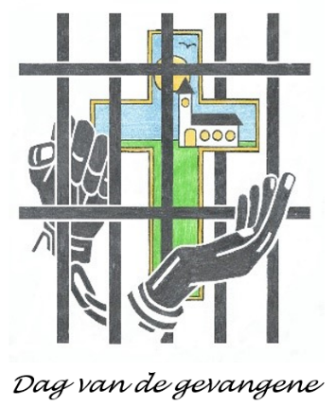*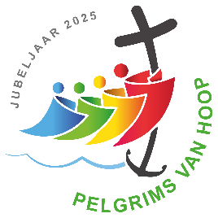

Juni, 2025

Beste broeders en zusters,

Sinds enige jaren brengt het Rooms-Katholieke justitiepastoraat de Dag van de Gevangene onder de aandacht. In dit Jubeljaar 2025willen wij als Pelgrims van hoop in het weekend van 12 oktober aandacht vragen voor gedetineerde mensen.

In Nederland zitten dagelijks zo’n 9000 mannen en vrouwen gedetineerd. Zij hebben anderen leed berokkend, soms zeer ernstig beschadigd, en zijn ook zelf beschadigd. In alle justitiële inrichtingen in Nederland is er elke zondag ‘kerk’. Gedetineerden komen er samen, bidden en zingen, steken een kaarsje aan voor wie en wat hen bezig en gaande houdt. Die gemeenschap van gelovigen binnen de muren is deel van de kerk en is verbonden met de gemeenschap van gelovigen buiten de muren. Het gaat in beide gevallen om het Volk van God, gelovigen onderweg, pelgrims van hoop.

Om die verbondenheid tot uitdrukking te brengen wil het R.-K.-justitiepastoraat parochianen uitnodigen om kennis te (komen) maken met de kerk binnen de muren. De invulling van deze kennismaking kan op verschillende manieren en is per inrichting verschillend. De pastores zijn graag bereid u daarover verder te informeren. Daarnaast bieden de justitiepastores aan om naar u in de parochie toe te komen en in de periode rondom de Dag van de Gevangene een bijdrage te leveren aan de liturgie, aan een parochiële (diaconale) gespreks- of werkgroep, of met jongeren in gesprek te gaan bijvoorbeeld in het kader van een vormselgroep.

Van harte hopen wij dat u ingaat op onze uitnodiging. In overleg kun gekeken worden verkend worden wat haalbaar is en hoe we de onderlinge gelovige verbondenheid kunnen versterken en zichtbaar maken.

U kunt contact opnemen met uw eigen justitiepastor of met adjunct-hoofdaalmoezenier Fons Flierman ([f.flierman-pia@dji.minjus.nl](mailto:f.flierman-pia@dji.minjus.nl0)) die u graag de contactgegevens doorgeeft van de justitiepastores in uw directe omgeving.

Met vriendelijke groet en in verbondenheid.

Gods zegen,

Namens het R.-K. Justitiepastoraat,

Dr. mr. Ryan van Eijk,

Hoofdaalmoezenier